Домашнее задание для 3 ДОП, от 26.01.26.
- Буквенные обозначения.
Повторите теорию и выполните письменное задание в нотной тетради. Перепишите тональности, а рядом напишите их по латински буквенными обозначениями.
* Напоминаю, что минорные тональности пишутся со строчной буквы.
Ля-бемоль мажор -
соль-диез минор -
Ре-бемоль мажор -
си минор -
Ми-бемоль мажор -
фа минор -
Си мажор -
до-диез минор -
- И. С. Бах “Менуэт” (разбор).
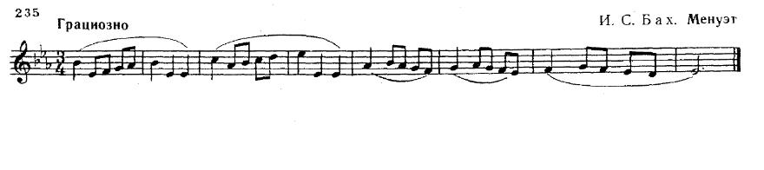
- Тактируйте ритм со счётом вслух (раз и два и три и), счёт восьмушками;
- Тактируйте ритм со счётом про себя;
- Отдельно вне ритма посмотрите ноты, назовите их;
- Прочитайте ноты в ритме с тактированием.

